МИНИСТЕРСТВО ПРОСВЕЩЕНИЯ РОССИЙСКОЙ ФЕДЕРАЦИИ

ФЕДЕРАЛЬНОЕ ГОСУДАРСТВЕННОЕ БЮДЖЕТНОЕ ОБРАЗОВАТЕЛЬНОЕ УЧРЕЖДЕНИЕ ВЫСШЕГО ОБРАЗОВАНИЯ «РОССИЙСКИЙ ГОСУДАРСТВЕННЫЙ ПЕДАГОГИЧЕСКИЙ УНИВЕРСИТЕТ им. А. И. ГЕРЦЕНА»

**Институт информационных технологий и технологического образования**

**Кафедра информационных технологий и электронного обучения**

по направлению “09.03.01 – Информатика и вычислительная техника”

(профиль: “Технологии разработки программного обеспечения”)

***Утверждаю***

Зав. кафедрой д.п.н., проф.

___________________________

Е.З.Власова

« » ______________ 20___ г.

**З А Д А Н И Е**

**НА УЧЕБНУЮ ПРАКТИКУ**

**технологическая (проектно-технологическая)**

Студента Третьяка Глеба Игоревича

(Фамилия, имя, отчество студента)

Руководитель Аксютин Павел Александрович, ассистент кафедры информационных технологий и электронного обучения

(Фамилия, имя, отчество, ученое звание и степень, должность)

Утверждено приказом ФГБОУ ВО «РГПУ им. А. И. Герцена» №__________ «___» __________20____ г.

**Срок представления** студентом **отчета по практике на кафедру** _____________________________

**Календарный план прохождения учебной практики:**

|  |  |  |  |
| --- | --- | --- | --- |
| Наименование частей работы | Форма отчетности | Срок выполнения  работы | |
| По плану | Фактически |
| 1. **Инвариантная самостоятельная работа** | | | |
| 1.1. Подготовить обзор программных продуктов, применяемых в организации, где вы проходите практику.  План обзора программного продукта:   * общая характеристика; * функции; * необходимое программное и аппаратное обеспечение | Представить в виде конспекта (опубликовать в электронном портфолио, ссылка в отчете) | 28.09.2020 | 22.09.2020 |
| 1.2. Принять участие в практических семинарах по актуальным вопросам информатики и информационных технологий. | Текстовый документ с планом проведения семинара  (опубликовать в электронном портфолио, QR-код в отчете) | 28.09.2020 | 23.09.2020 |
| 1.3. Выполнить проект "Создание учебных материалов для электронного обучения студентов с нарушением зрения"  Адаптировать текстовые учебные материалы в цифровой формат (аудио формат) для студентов с нарушением зрения.  Текстовые учебные материалы студент получает у руководителя практикой. | Представить в виде аудиофайла  (опубликовать в электронном портфолио, QR-код в отчете) | 28.09.2020 | 27.09.2020 |
| 1. **Вариативная самостоятельная работа (выбрать одно из заданий с одинаковыми номерами)** | | | |
| 2.1. Сделать стендовый доклад, выбрав собственную тему по актуальным вопросам  информатики и информационных технологий | Текстовый документ с указанием темы доклада и стендовый доклад  Задание опубликовать в электронном портфолио, QR-код в отчете. | 28.09.2020 | 12.09.2020 |
|
| 2.2. Подобрать актуальные, современные статьи по одной из тем практических семинаров.  Всего не менее 7 статей (из них - не менее 5 российских и не менее 2 иностранных) по теме «Визуализация информации». | Аннотированный список статей:   * название статьи * автор * ссылка на статью, оформленная с действующим ГОСТом (электронный ресурс) * краткая аннотация   Задание опубликовать в электронном портфолио, QR-код в отчете) | 28.09.2020 | 25.09.2020 |
|
| 2.3. Сделать стендовый доклад по теме практического семинара – «Языки и среды программирования». | Текстовый документ стендового доклада (опубликовать в электронном портфолио, QR-код в отчете) | 28.09.2020 | 23.09.2020 |
|
|
| **Подготовить электронное портфолио по результатам прохождения практики** | Веб-портфолио формируется как Git-репозиторий и содержит все загруженные в него результаты выполнения заданий, включая слайды. Пример репозитория: <https://git.herzen.spb.ru/igossoudarev/clouds>  Ссылка на репозиторий дублируется в курсе Moodle https://moodle.herzen.spb.ru/course/view.php?id=20206 в разделе, посвящённом результатам практики, а также в отчёте.  Отчет (текстовый документ). Отчет должен содержать все выполненные задания и QR-код на электронное портфолио. | 28.09.2020 | 27.09.2020 |

Руководитель практики ________________________________.

(подпись руководителя)

Задание принял к исполнению «1_» сентября 2020 г. Третьяк Г.И. 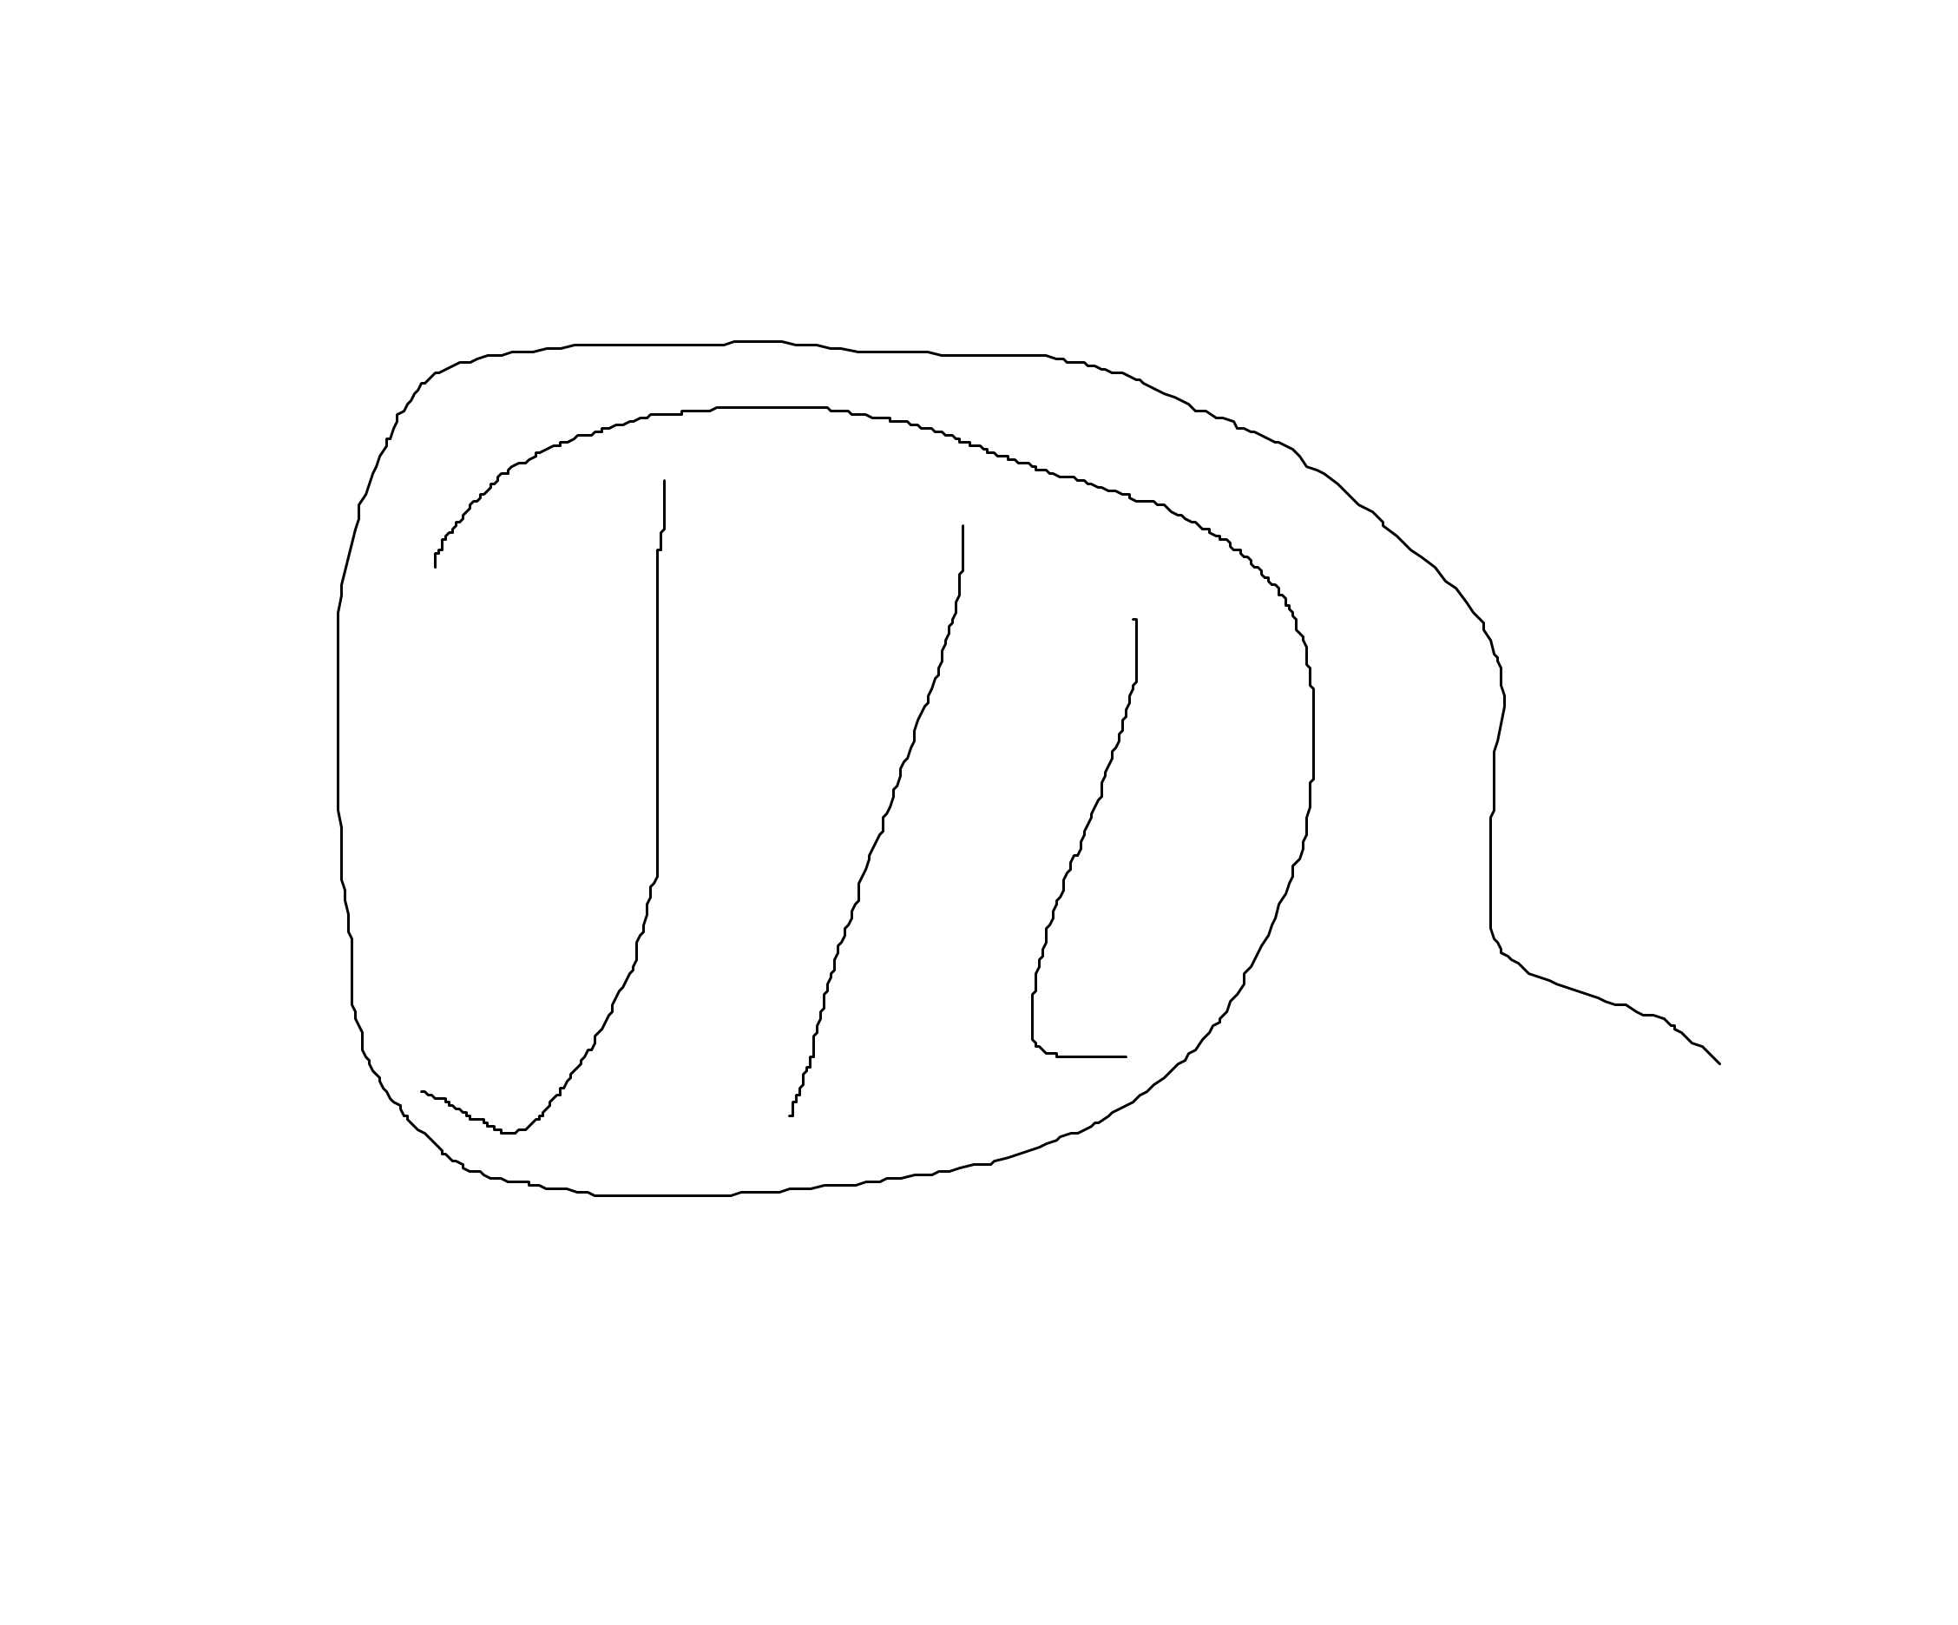

(подпись студента)